–Wzór/Model form⁾–
................................, dnia/date ................................
Nr/No ............/............
(PGIS/SI)⁾
Wniosek o dokonanie granicznej kontroli sanitarnej substancji pomagającej w przetwarzaniu/ Application for the border sanitary control of processing aid
Identyfikacja partii/Identification of the batch:
Nazwa substancji/Name of processing aid: ............................................................................................................... ...................................................................................................................................................................................
– specyfikacja partii w załączeniu*⁾/specification of the batch in the annex*⁾
Numer partii produkcyjnej/Batch No: ....................................................................................................................... Dokument przewozowy nr/Waybill No: ................................................................................................................... Środek transportu/Means of transport: ...................................................................................................................... Kod CN, oznaczenia/CN code, notation: .................................................................................................................. Kraj pochodzenia/Country of origin: ........................................................................................................................
Kraj przywozu – z/Kraj przeznaczenia – do*⁾/Country of importation – from/Country of destination – to*⁾:
................................................................................................................................................................................... Wielkość partii/Batch size: ....................................................................................................................................... Wielkość i rodzaj/ilość opakowań/Size and type of packaging/Number of packaging: ............................................
...................................................................................................................................................................................
Data minimalnej trwałości/termin przydatności do spożycia*⁾/Expiry date/Shelf-life*⁾: .........................................
................................................................................................................................................................................... Importer/Eksporter*⁾/Importer/Exporter*⁾: ............................................................................................................... Osoba odpowiedzialna za towar/Person responsible for goods: ...............................................................................
................................................................................................................................................................................... Producent/Producer: .................................................................................................................................................. ................................................................................................................................................................................... Numer zgłoszenia/spedytor/Declaration number/forwarder: .................................................................................... Przewidywany termin przekroczenia granicy/Intended date of border crossing: ......................................................
................................................................................................................................................................................... Przejście graniczne/Border check point: ...................................................................................................................
Inne załączniki do wniosku/Other annexes to the application:
- ...............................................................................................................................................................................
- ...............................................................................................................................................................................
- ...............................................................................................................................................................................
______________________
Towar**⁾/Goods**⁾:
- przeznaczony do wolnego obszaru celnego/składu wolnocłowego*⁾/intended for free zone/duty free warehouse*⁾ □ przeznaczony do innego niż Rzeczpospolita Polska państwa członkowskiego Unii Europejskiej/krajów trzecich*⁾/intended for Member States of the European Union other than the Republic of Poland/third countries*⁾
- spełnia wymagania w zakresie wymagań zdrowotnych określonych w ustawie z dnia 25 sierpnia 2006 r. o bezpieczeństwie żywności i żywienia (Dz. U. z 2020 r. poz. 2021, z późn. zm.)/fulfil the health requirements specified in the Act of 25 August 2006 on Safety of Food and Nutrition (OJ No 171, item 1225)
Podmiot zgłaszający towar do granicznej kontroli sanitarnej /Operator applying for the border sanitary control of goods
.........................................., dnia/date ..........................................  Załącznik do wniosku***⁾/Annex to the application***⁾  .........................................., dnia/date .......................................... | .......................................................  (imię i nazwisko, podpis/  1st name and surname, signature)
Nr/No ............/............ (PGIS/SI)²⁾
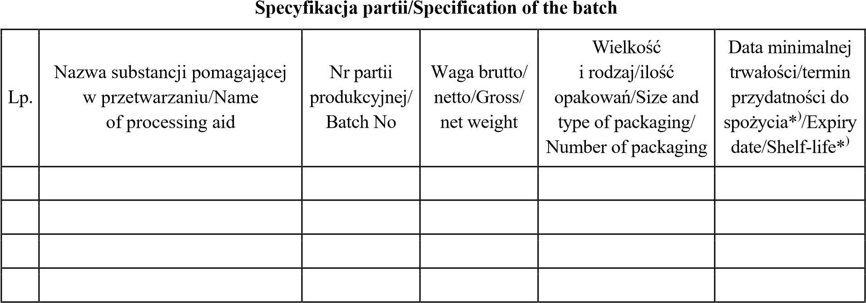
Podmiot zgłaszający towar do granicznej kontroli sanitarnej
/Operator applying for the border sanitary control of goods
.........................................., dnia/date .......................................... .......................................................
(imię i nazwisko, podpis/
1st name and surname, signature)
______________________
**⁾ Właściwe zaznaczyć/Mark appropriate.
***⁾ Wypełnia się w przypadku, gdy partia składa się z różnych rodzajów tego samego towaru. Można nie wypełniać w przypadku tranzytu towarów do innych państw członkowskich Unii Europejskiej/To be completed in case the batch of a product is not homogenous. May not be completed if the goods are in transit to other Member States of the European Union.

⁾ Wypełnia zgłaszający towar do granicznej kontroli sanitarnej w trzech egzemplarzach (oryginał pozostaje u przeprowadzającego graniczną kontrolę sanitarną państwowego inspektora sanitarnego, a dwie kopie z nadanym numerem PGIS/SI otrzymuje wnioskodawca)/To be completed by the person applying for the border sanitary control on three copies (the original for the state sanitary inspector conducting the border sanitary control and two copies with the number given by the State Sanitary Inspection Body for the applicant).
⁾ Wypełnia organ Państwowej Inspekcji Sanitarnej/To be completed by the State Sanitary Inspection Body. *⁾ Niepotrzebne skreślić/Delete if inapplicable.

